EPTL02604737
Expediční příkaz 100160658

Doklad
Objednávka
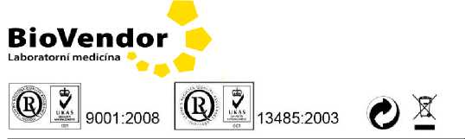

Dodavatel BioVendor - Laboratorní medicína a.s.
Karásek 1767/1 621 00 Brno Česká republika
IČ:63471507 DIČ: CZ63471507
v OR vedeném KS Brno, oddíl B, vložka 3917
Tel.: +420 549 124 111 Fax: +420 549 211 465
E-mail: info@biovendor.cz WWW: www.biovendor.cz

Datum pořízení : 18.07.2016

Datum dodání : 01.08. 2016
Na slupi 450/4
128 00 Praha - Nové Město
Česká republika
IČ: 00023728 DIČ: CZ00023728

Odběratel REVMATOLOGICKY USTAV

Místo určení REVMATOLOGICKÝ ÚSTAV, sklad
Na Slupi 4 128 50 Praha
Osoba příjemce: ▒▒▒▒▒▒▒▒▒Tel: +420 ▒▒▒▒▒▒▒▒▒ Česká republika

řádek Označení Množství Popis dodávky ± % DPH Celkem - DPH Celkem + DPH
č. Šarže Expirace J.cena bez DPH C.cena bez DPH sleva % po slevě po slevě
1 URS-9961-1 10.00 bal Cuvettes for UriSed 0.0 21.0

▒▒▒▒▒▒▒▒▒ 60000 60000 60000 72600

Celkem CZK 72,000.00

